МНОГОПОТОЧНОСТЬ

Многопоточность — это специализированная форма многозадачности (есть многозадачность на процессах, а есть на потоках).

Основная цель многопоточности это не ускорить программу — а обеспечить какой-либо функционал (что бы клиент не ждал чего-то, а мог работать дальше).

Многозадачность на процессах. Процесс — это выполняющаяся программа. То есть многозадачность основанная на процессах, средство которое позволяет ПК одновременно выполнять две и более программ (запускать компилятор, сёрфить в браузере и тд). Причём процессы отделены друг от друга барьерами в памяти.

Многозадачность на потоках. Один поток – это одна единица исполнения кода. Каждый поток последовательно выполняет инструкции процесса, которому он принадлежит, параллельно с другими потоками этого процесса. Одноядерный процессор может обрабатывать команды последовательно, но можно организовать «всевдо-параллелизм» в этом случае процессор будет прыгать туда сюда, давая возможность то одному то другому потоку выполнять свои действия. В принципе так работаю все процессоры — потому что ядер мало — а потоков много, и они все прыгают туда сюда.
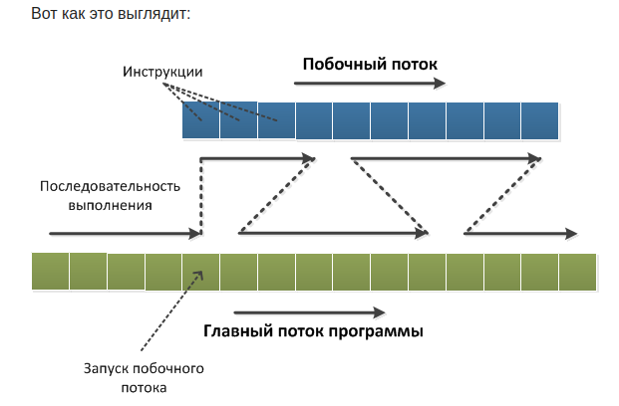

Класс Thread лежит в библиотеке lang, и его не нужно импортировать.
Все потоки создаются из основного потока main.

В Java 2 основных способа создания потока — через наследование от класса Thread (нужно переопределить метод run()) - потом просто указать имя этого класса и через точку вызвать метод start(). Или implements интерфейса Runnable (определить метод run()) и передать этот класс в созданный обьект Thread, после чего на этом обьекте вызвать метод start().

При выполнении программы объект класса Thread может быть в одном из четырех основных состояний: «новый», «работоспособный», «неработоспособный» и «пассивный». При создании потока он получает состояние «новый» (NEW) и не выполняется. Для перевода потока из состояния «новый» в состояние «работоспособный» (RUNNABLE следует выполнить метод start(), который вызывает метод run() — основной метод потока. И диспетчер потоков сам решит когда его перевести в работоспособный режим.
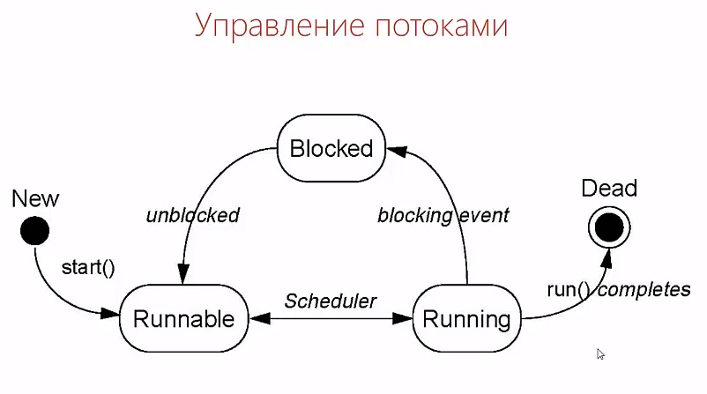

И в какой то момент времени диспетчер потоков переводит его в состояние Running (работы) и когда метод run() закончил своё выполнения — поток умирает. Но может быть такое — что во время работы (Running) поток пришёл в заблокированное состояние (Blocked, ждёт к примеру доступа к ресурсам) после получения ресурсов…. Переход в состояние Runnable и Scheduler опять может его запустить.

Если просто запустить поток главный и от него второстепенный — то происходит асинхронность потоков - это означает то, что нельзя утверждать, что какая-либо инструкция одного потока, выполнится раньше или позже инструкции другого. Или, другими словами, параллельные потоки независимы друг от друга, за исключением тех случаев, когда программист сам описывает зависимости между потоками с помощью предусмотренных для этого средств языка.

В Java процесс завершается тогда — когда отработал метод main() и все его потоки. Есть потоки демоны — это тот же самый поток, но перед его запуском(перед методом .start()) вызывается метод .setDaemon(true); НО работает при этом немного по другому — если завершился последний обычный поток и остались только демоны, то они принудительно завершаются и процесс завершится. Чаще всего потоки-демоны используются для выполнения фоновых задач, обслуживающих процесс в течение его жизни.

Во время работы у потока, методы: sleep(), join(), wait() — и прерывании их, генерируется исключение InterruptedException.

Применяем ключевое слово "volatile" на переменной - когда её используют несколько потоков. Каждый поток может заработать на отдельном ядре (у каждого ядра есть свой кэш, может появиться эффект "некогерентности кешей", содержимое кешей в ядрах будет отличаться). Данным ключевым словом запрещаем кэширование в ядрах.
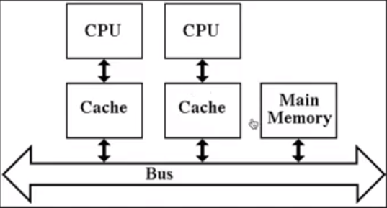

Synchronized — используется для синхронизации, для его реализации нужен обьект. Используется на методе, и говорит что с ним может работать только 1 поток, пока он из него не выйдет — другой поток не зайдёт. Синхронизируемся мы — всегда на обьекте(у каждого обьекта есть монитор). У монитора обьекта — в каждый момент времени может быть только 1 поток.

Есть ещё synchronized(_обьект для синхронизации_) {} блок.

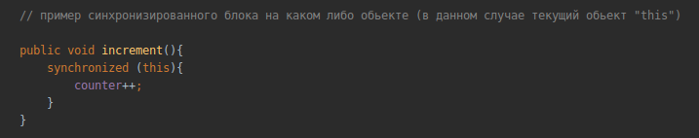

=> Смотри ExampleFour в Multithreading.

Ещё один один способ создания потоков — это с помощью Thread pool:
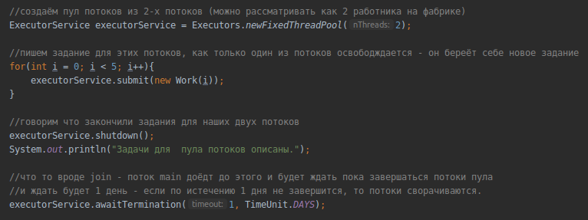

Плюсы в том — что потоки не будут хвататься за одну задачу,у каждого своё дело будет, создавать можно много потоков и не явно.

Проблемы в многопоточности:
Появляются тогда — когда есть работа с общей памятью, с общим элементов и внесением туда измненений.

Data Race — состояние когда оба потока одновременно меняют состояние одной области памяти.

Race Condition - состояние гонки, когда один из потоков меняет некоторое условие, от которого зависит исполнение второго потока в момент когда второй поток уже проверил это условие. Или когда два потока инкрементируют одну и ту же переменную по очереди, в обоих окажется 10 но потом один из потоков возьмёт приоритет и навалит ещё 10 сверху.. а у другого потока останется в памяти значение 10.

Dead Lock — состояние, когда 1 поток захватил первый ресурс и ждёт освобождение второго, а 2 поток захватил второй ресурс и ожидает освобождения первого.

